牙橋溫情

每天二十元「你領我養」救救流浪狗
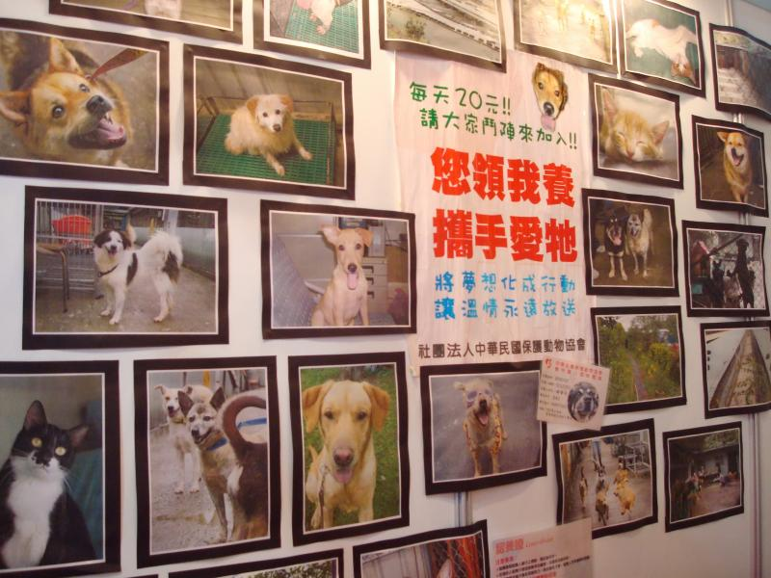
景氣低糜，彷彿民眾的愛心也縮水了，徘徊在暗巷裡的流浪狗明顯增多，清潔隊捕捉流浪狗、集體撲殺小狗的事件每天上演，讓人不禁感嘆，台灣，這樣一個凡事講求人權的現代化國家，怎麼對待流浪狗的態度竟是如此不人道！

事實上，國人並非缺乏愛心不願領養流浪狗，多數是因為環境不容許而作罷。鑒於此，「中華民國保護動物協會」特別推出「您領我養、攜手愛牠」專案，民眾只要每天節省20元，即可擁有自己專屬的愛犬，由中華民國保護動物協會提供專屬場所，提供專業的照顧、養育服務。

對民眾而言，這是一件能夠擁有自己專屬愛犬，卻又不用煩惱如何飼養牠的美事；對流浪狗而言，您每天省下來的20元，事實上只有一杯飲料的錢，卻能讓狗狗們獲得專業人士的妥善照顧，不致流落街頭，快樂有尊嚴地活下去。主人可以自行選擇時間前往探望他的寶貝愛犬，或帶回照顧。狗狗則能再次享受到主人的呵護與溫暖。

狗是人類最忠實的朋友，每天20元，拯救流浪狗的生命。洽詢電話02- 2704-0809，社團法人中華民國保護動物協會，或上專屬網站http://www.apatw.org/查詢。（文／吳佳憲；圖／中華民國保護動物協會提供）

◎附錄
1、認養程序︰
欲捐獻善款，進行「您領我養、攜手愛牠」活動的民眾，需先從認養選單中選定您所要認養的狗狗，或委由社團法人中華民國保護動物協會挑選，下載填寫認養協議書、定期轉帳授權書後郵寄106台北市大安區信義路四段263號3樓之6，或傳真02-2704-0991收，確認無誤後，協會將寄出認養證，完成整個認養手續。中華民國保護動物協將於年底統一寄出捐款收據。

2、注意事項︰
流浪狗認養選單分為第一區與第二區兩類，第一區：個性溫和親人，可申請來訪或帶回照顧。第二區：個性膽小或過動 可來場訪視，但不接受帶回照顧。詳細資訊請上「中華民國保護動物協會」http://www.apatw.org/查詢。

